Załącznik nr 1 do SWZ
Opis przedmiotu zamówienia
Celem projektu jest opracowanie koncepcji uruchomienia regularnej żeglugi wzdłuż międzynarodowej drogi wodnej E60. Koncepcja obejmuje aspekty techniczne, ekonomiczne i społeczne w celu osiągnięcia najlepszych możliwych skutków ekonomicznych.
Projekt formułuje rozwiązania transportowe wspierające aktywny rozwój peryferyjnych regionów przybrzeżnych obszaru Południowego Bałtyku, koncentrując się na portach lokalnych, jako centrach rozwoju. Pomaga to zwiększyć konkurencyjność regionu Morza Bałtyckiego oraz zwiększyć jego dostępność i atrakcyjność. Jednym z tych rozwiązań jest symulator transportu, który jest adresowany szczególnie do sektora biznesowego - gestorów ładunków, spedytorów logistycznych i innych podmiotów transportowych działających w tym obszarze.
Głównymi rezultatami projektu INCONE60 są:
- Cztery kompleksowe publikacje na temat obecnej sytuacji społeczno-gospodarczej regionów, zlokalizowanych w obszarze ciążenia lokalnych/regionalnych portów Południowego Bałtyku. Raporty zawierają wyniki szczegółowych badań i analiz systemu transportowego oraz infrastruktury transportowej w regionie (drogi, kolej, śródlądowe drogi wodne, infrastruktura portowa). Obejmują również analizę współpracy transgranicznej portów lokalnych, potrzeby w zakresie inwestycji i rozwoju oraz bariery rozwoju. Ponadto dwie publikacje dedykowane są analizie dystrybucji ładunków oraz prognozom rozwoju SSS.
- Komputerowy model przepływu ładunków w regionie Południowego Bałtyku i Morza Północnego. Jego zakres obejmuje międzynarodowy transport wodny oraz drogowy. Celem symulatora jest pokazanie korzyści z wykorzystania żeglugi morskiej bliskiego zasięgu do transportu ładunków, bazując na cenie, czasie oraz wpływie na środowisko naturalne.
- W ramach projektu przeprowadzony został pierwszy rejs pilotażowy na trasie Vordingborg – Stepnica – Kołobrzeg. Drugi (finalny) rejs, który zakończy się konferencją zamykającą projekt INCONE60, odbędzie się na trasie Vordingborg – Władysławowo – Kłaipeda (przedmiot niniejszego zamówienia). Celem tych rejsów jest pokazanie możliwości wykorzystania małych portów morskich do obsługi statków morsko rzecznych oraz przedstawienie potencjału tych struktur portowych.
- W ramach projektu tworzona jest sieć biznesowa INCOnet Business Network. Zrzesza ona wyłącznie podmioty, zaangażowane w rozwój portów morskich oraz żeglugi morskiej bliskiego zasięgu. Jej celem jest zintegrowanie portów w regionie Południowego Bałtyku, zwiększenie ich atrakcyjności inwestycyjnej, gotowości technologicznej oraz stworzenie realnych powiązań biznesowych.
- Powstaje również piąta publikacja opisująca techniki zarządzania małymi portami morskimi oraz pozyskiwania inwestorów. Jest ona tworzona przez zespół ekspertów pod kierownictwem doświadczonego managera. Będzie ona dedykowana wszystkim zarządom małych portów.
Międzynarodowa droga wodna E60
Międzynarodowa droga wodna E60 jest śródlądową drogą wodną/morskim szlakiem przybrzeżnym, którego główna trasa biegnie od Gibraltaru na północ wzdłuż wybrzeży Portugalii, Hiszpanii, Francji, Belgii, Holandii, Niemiec, Polski, Litwy, Łotwy, Estonii, Rosji do drogi wodnej Sankt-Peterburg-Wołga-Bałtyk, dalej przez Kanał Bałtycko – Białomorski, następnie wzdłuż wybrzeża Morza Białego do Archangielska.
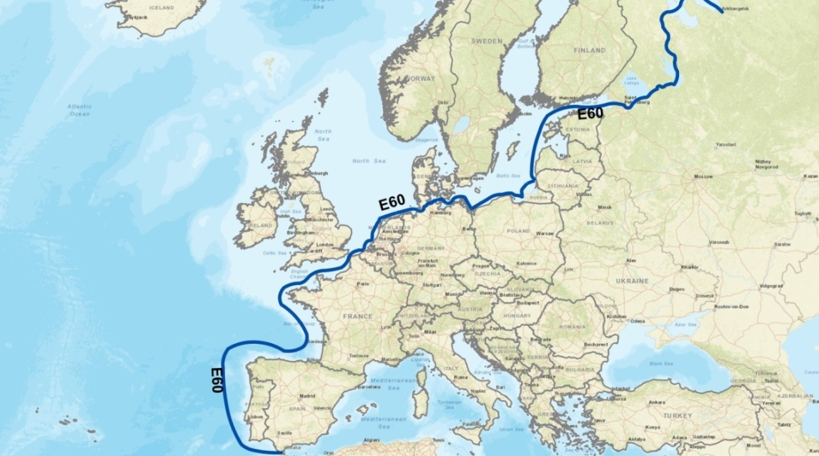

Zakres usługi
Niniejsze zamówienie dotyczy wykonania usługi polegającej na organizacji niekomercyjnego rejsu pilotażowego barką morsko – rzeczną na trasie Vordingborg – Władysławowo – Kłaipeda, wraz z opracowanie dokumentacji audiowizualnej na podstawie poniższej specyfikacji. Rejs pilotażowy ma na celu przedstawienie możliwości wykorzystania lokalnych portów morskich do obsługi ładunków generowanych w regionie Morza Bałtyckiego. W efekcie planuje się rozwój regularnych połączeń żeglugowych pomiędzy portami lokalnymi, zwiększenie ich znaczenia gospodarczego, rozwój regionów zlokalizowanych w obszarze ciążenia międzynarodowej drogi wodnej E 60 oraz przeniesienie części ładunków z dróg lądowych na drogi wodne.
Założeniem rejsu jest również nawiązanie współpracy pomiędzy portami lokalnymi
i wykorzystanie ich potencjału do rozwoju żeglugi morskiej bliskiego zasięgu. Efektem tego będzie redukcja emisji CO2 i negatywnego wpływu innych czynników zewnętrznych generowanych przez transport, takich jak: hałas, kongestia, koszty degradacji infrastruktury czy koszty wypadków.
Wykonawca będzie odpowiedzialny za zapewnienie odpowiedniej barki morsko-rzecznej, która ma możliwość obsługi ładunków masowych, a także wykfalifikowanego personelu, przy zachowaniu najwyższej jakości.
Barka morsko – rzeczna będzie zawijała do podanych powyżej portów, zgodnie z ustalonym z Zamawiającym harmonogramem. W każdym porcie będzie organizowane spotkanie/konferencja, z udziałem zainteresowanych podmiotów, za co będzie odpowiedzialny Zamawiający. Jednocześnie Wykonawca będzie wykonywał film promocyjny z wykorzystaniem drona. Ma to na celu stworzenie filmu, który będzie promował region, lokalne porty morskie, żeglugę morską bliskiego zasięgu, projekt INCONE60 oraz program Południowy Bałtyk 2014-2020.
Mając na uwadze to, że rejs ma charakter promocyjny, to barka morsko-rzeczna będzie oznaczona banerami z logotypami projektu, programu i innymi dostarczonymi przez Zamawiającego.

Warunki realizacji usługi
- Wymagania dotyczące statku obsługującego rejs pilotażowy:
- wykonawca musi zapewnić statek, którego parametry będą gwarantowały bezpieczne i bezproblemowe zawinięcie do portów morskich: Vordingborg, Władysławowo i Kłaipeda.
- biorąc pod uwagę charakterystykę projektu INCONE60 i lokalnych portów morskich zlokalizowanych w regionie Morza Bałtyckiego, statek powinien być przystosowany do obsługi ładunków masowych.
- statek powinien charakteryzować się nośnością 1400 – 2000 DWT, ze względu na ograniczenia spowodowane stanem infrastruktury portowej,
- statek powinien spełniać określone wymagania, co do jego parametrów: maksymalna długość 80m, maksymalne zanurzenie 3,6m.
- statek powinien spełniać normę ISO 9001 2015.
- statek musi zostać oznaczony banerami projektu INCONE60, programu Południowy Bałtyk oraz innymi dostarczonymi przez Zamawiającego.
- kolejność zawijania do portów nie może być zmieniona.
- Wymagania dotyczące dokumentacji audiowizualnej Wykonawca, w ramach niniejszego zamówienia, jest zobowiązany do wykonania dokumentacji audiowizualnej, zgodnie z poniższymi wytycznymi:
- Dokumentacja audiowizualna musi zostać wykonana z wykorzystaniem drona,
- Ujęcia muszą uwzględniać zawijanie do portów, wypływanie z portu,
- Na filmie powinny znaleźć się również nagrania ewentualnych dodatkowych czynności wykonywanych podczas rejsu pilotażowego, np. demonstracyjnych przeładunków w portach, które będą miały na celu przedstawienie możliwości technicznych portów lokalnych do obsługi ładunków generowanych wzdłuż międzynarodowej drogi wodnej E60,
- Na filmie muszą się znaleźć również sceny ze spotkań w portach.
- Film musi być wykonany z podkładem dźwiękowym, który zostanie ustalony z Zamawiającym,
- Na filmie muszą znaleźć się logotypy projektu INCONE60, programu Południowy Bałtyk, Instytutu Morskiego, Uniwersytetu Morskiego w Gdyni, Europejskiego Funduszu Rozwoju Regionalnego oraz innych dodatkowych. Wszystkie materiały graficzne zostaną dostarczone przez Zamawiającego.
- Film musi być wykonany, w rozdzielczości 4K.
- Ujęcia filmu muszą być wykonane tak, aby korzystnie przedstawiały lokalne porty morskie.
- Film zostanie przekazany Zamawiającemu poprzez udostępnienie go w chmurze lub na nośniku cyfrowym, po jego akceptacji i uwzględnieniu uwag Zamawiającego.

Termin realizacji usługi
Usługa zostanie wykonana w terminie 10-12 maja 2022 roku. Ze względu na współzależność podróży z konferencjami w portach, data ta nie może zostać zmieniona.

European Agreement on Main Inland Waterways of International Importance (AGN), Economic Commission for Europe Inland Transport Committe, Geneva 1996

